Самарский национальный исследовательский университет имени академика С.П. Королева
Социально-гуманитарный институт
Кафедра иностранных языков и профессиональной коммуникации

ИНФОРМАЦИОННОЕ ПИСЬМО

Уважаемые коллеги!
Приглашаем Вас принять участие в
XXIX ежегодной международной научно-практической конференции
«ОБУЧЕНИЕ ЯЗЫКАМ В ЭПОХУ ИНТЕЛЛЕКТУАЛЬНЫХ ТЕХНОЛОГИЙ: ВЫЗОВЫ И ПЕРСПЕКТИВЫ»
Конференция состоится 22 марта 2024 года в 09:00 (мск) в гибридном формате.
Адрес проведения конференции: г. Самара, ул. Академика Павлова, 1 (Самарский национальный исследовательский университет имени академика С.П. Королева)
Цель конференции − содействовать повышению качества преподавания иностранных языков в отечественной системе непрерывного образования.
Рабочие языки конференции: русский, английский, испанский, китайский.

ОСНОВНЫЕ НАПРАВЛЕНИЯ РАБОТЫ КОНФЕРЕНЦИИ:
- Использования современных методов и технологий в процессе формирования и развития иноязычной коммуникативной компетенции;
- Психолингвистические аспекты изучения речевой деятельности;
- Контроль и оценка иноязычной коммуникативной компетенции;
- Специфика обучения английскому языку для научных, профессиональных и академических целей;
- ИКТ в иноязычном образовании;
- Раннее обучение иностранным языкам;
- Развитие навыков критического мышления средствами иностранного языка;
- Научно-исследовательская деятельность учителя и преподавателя иностранных языков;
- Инклюзивное обучение иностранным языкам: теория и практика;
- Обучение стратегиям межкультурной коммуникации;
- Филология и литературоведение;
- Поликультурная среда современного университета;
- Обучение китайскому языку: современная реальность;
- Профессиональный имидж современного учителя и преподавателя иностранных языков;
- Обучение русскому языку как иностранному;
- Преподавание испанского языка в России: проблемы и перспективы;
- «Молодая наука» для магистров и аспирантов;
- «Молодая наука» для школьников (секция для школьников, которые планируют дальнейшее обучение по направлениям «Лингвистика», «Иностранные языки», «Лингводидактика»).

ИНФОРМАЦИОННЫЕ ПАРТНЕРЫ
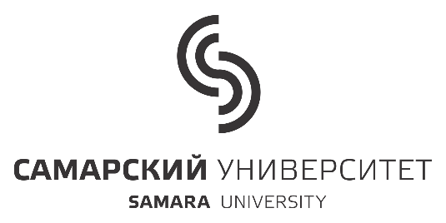 | 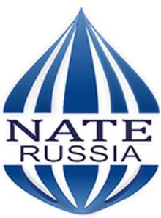
Самарский национальный исследовательский университет имени академика С.П. Королева | Национальная ассоциация преподавателей английского языка (Самарское отделение) | Журнал  Focus on Language Education and Research
ssau.ru | nate-russia.ru | fler.press

РЕГИСТРАЦИЯ УЧАСТНИКОВ КОНФЕРЕНЦИИ
https://mlpcd.ssau.ru/register/
для выступающих – до 9 марта 2024 г.
для слушателей – до 20 марта 2024 г.
Регистрация обязательна!

ФОРМАТЫ УЧАСТИЯ В КОНФЕРЕНЦИИ:
Слушатель: | - Онлайн
 | - Офлайн
Выступающий: | - Мастер-класс (40 минут)
 | - Секция SIG (выступление с докладом 8 минут)
 | - «Молодая наука» для магистров и аспирантов
 | - «Молодая наука» для школьников
Публикация в сборнике
Условия участия указаны на сайте конференции

КОНТАКТНАЯ ИНФОРМАЦИЯ
Самарский национальный исследовательский университет
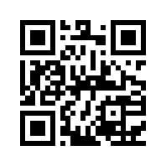
Кафедра иностранных языков и профессиональной коммуникации
Тел.: +7 (846) 334 54 54 (кафедра)
+7 927 718 36 70 Арина Александровна
+7 937 992 02 44 Андрей Николаевич
E-Mail: mlpcd@ssau.ru
Web: http://mlpcd.ssau.ru/conf

